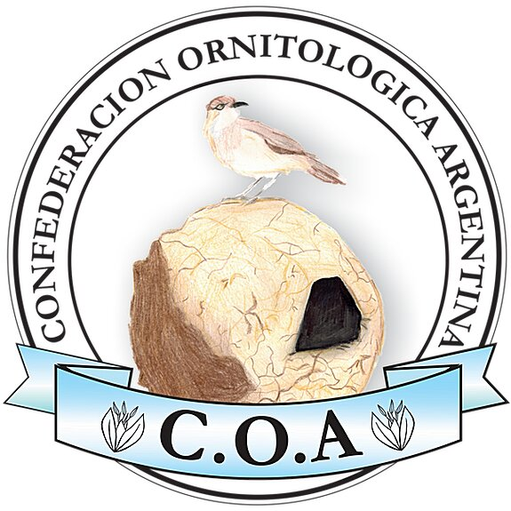

CONFEDERACION ORNITOLOGICA ARGENTINA
Virrey Liniers 1277- CABA

Aprovechando la reunión de la COA del 22 de mayo de 2021 la Federación Ornitológica Argentina (FOA). y la. Federación Argentina de Canaricultura (FAC ) teniendo en cuenta el avance de la segunda ola de la pandemia , con el propósito fundamental de salvaguardar la salud y vida de canaricultores ; dirigentes, jueces y colaboradores ; y de no poder contar a la fecha con las garantías necesarias , ni certeza de la habilitación de las autoridades: con profunda tristeza pero asumiendo la responsabilidad que le competen a sus dirigentes , con la correspondiente presencia de los presidentes y con el previo aval de sus respectivos Consejos Directivo han resuelto
CANCELAR SUS CAMPEONATOS ARGENTINO 2021
Ambas Federaciones seguirán trabajando para sus campeonatos 2022 ; esperando volver a realizarlos en forma presencial como ha sido la habitualidad antes de la pandemia
La Federación de Ornitólogos y Canaricultores del Interior (FOCI ) mantiene
a este momento la posibilidad de realización de su campeonato argentino a la espera de la habilitación por parte de las autoridades-
Juan Carlos Mengarelli Alejandro Gallego
Secretario COA Presidente COA

